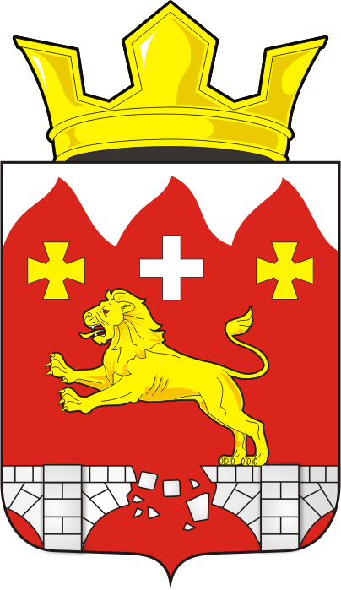

АДМИНИСТРАЦИЯ БУРУНЧИНСКОГО СЕЛЬСОВЕТА САРАКТАШСКОГО РАЙОНА ОРЕНБУРГСКОЙ ОБЛАСТИ

П О С Т А Н О В Л Е Н И Е
_________________________________________________________________________________________________________

22.01.2026 с. Бурунча № 2-п

О создании Совета женщин при администрации муниципального образования Бурунчинский сельсовет Саракташского района Оренбургской области

Руководствуясь Уставом муниципального образования Бурунчинский сельсовет Саракташского района Оренбургской области:
1. Создать Совет женщин при администрации муниципального образования Бурунчинский сельсовет Саракташского района Оренбургской области.
2. Утвердить состав Совета женщин при администрации муниципального образования Бурунчинский сельсовет Саракташского района Оренбургской области( приложение 1).
3. Утвердить положение о Совете женщин при администрации муниципального образования Бурунчинский сельсовет Саракташского района Оренбургской области ( приложение 2).
4.Опубликовать постановление на территории МО Бурунчинский сельсовет на информационных щитах( стендах ) и на официальном сайте МО Бурунчинский сельсовет в сети «интернет».
5. Настоящее постановление вступает в силу с момента его обнародования .
6.Контроль исполнения настоящего постановления оставляю за собой.

Глава администрации А.Н.Логинов
Приложение № 1
к постановлению
администрации
Бурунчинского сельсовета
от 22.01.2026г. № 2-п

ПОЛОЖЕНИЕ
Совета женщин при администрации Бурунчинского сельсовета

I . Общие положения:
Совет женщин - добровольная, самоуправляемая, некоммерческая, независимая общественная организация, созданная по инициативе женщин сел Бурунча, Новомихайловка для защиты интересов и достойного положения женщин в обществе, повышения их роли в общественно-политической, экономической, культурной жизни.
Совет женщин выступает за социальную справедливость, осуществляет взаимодействие с общественными организациями, встречи с руководителем сельсовета, района, оказывает помощь семьям, решает проблемы женщин, поднимает насущные деловые и общественно-полезные вопросы.
Совет женщин в своей деятельности руководствуется Конституцией Российской Федерации, Федеральными законами, иными правовыми актами Саракташского района, Оренбургской области
Основывает свою деятельность на принципах добровольности, равноправия, самоуправления, гласности и законности. Свободен в определении своей внутренней структуры, целей, форм и методов работы. Работа Совета женщин может координироваться администрацией Бурунчинского сельсовета
Совет женщин взаимодействует в своей работе с органами местного самоуправления, с общественными объединениями, благотворительными фондами и другими общественными движениями, осуществляющими свою деятельность как на территории сел сельсовета, так и на территории Саракташского района и других субъектах РФ.

II. Цель:
- объединение женщин сельсовета по интересам;
- отстаивание интересов женщин, сохранение семей, защита детей, в силу разных причин, обречённых на сиротство, обделённых родительской заботой, душевной теплотой;
- создание наиболее благоприятных условий для активного участия женщин в общественных делах;
- гармонизация развития личности и семейных отношений;
- укрепление статуса семьи;
- возрождение национального и духовного самосознания;
- развитие творческих способностей, создание условий для умственного и физического совершенствования жителей Петровского сельсовета;
- осуществление иной деятельности в соответствии с задачами Женсовета.

III. Задачи:
- Активное вовлечение женщин в управление делами общества.
- Материальная и моральная помощь многодетным семьям, одиноким матерям, молодым семьям, семьям, попавшим в трудную жизненную ситуацию.
- Укрепление семьи, повышение значимости материнства, защита прав ребёнка.
- Профилактика детской безнадзорности и подростковой преступности.
- Сохранение национальных традиций народов, проживающих на территории поселения.
- Пропаганда семейных ценностей, здорового образа жизни, духовно-нравственного и патриотического воспитания молодежи.
- Оказание помощи пожилым людям, организация их досуга.

IV . ПРАВА и ОБЯЗАННОСТИ:
I. Членами Совета женщин могут быть активные представительницы сел сельсовета, независимо от возраста, нации, пола, образования, социального положения;
В соответствии с задачами и функциями своей деятельности женсовет имеет право:
- решать вопросы приема в Совет женщин;
- определять направление и методы работы с учетом местных условий, национальных обычаев, традиций, специфики женского движения в районе
- привлекать специалистов для решения жалоб и заявлений, касающихся семей, женщин;
- оказывать помощь в создании женсоветов на всех предприятиях сел сельсовета, поддержки кандидатов в депутаты органов государственной власти Российской Федерации, местного самоуправления.
Совет женщин вправе рассчитывать на:
- внимательное рассмотрение его предложений по вопросам улучшения положения женщин, семьи, ребенка, внесение их в порядке законодательной инициативы от имени Совета женщин сел сельсовета, администрации района;
- самостоятельно решает вопросы проведения собраний, конференций, определяет направления и методы работы с учетом местных условий, специфики женского движения в районе;
- активно работает по осуществлению целей и задач, способствует повышению авторитета в обществе, расширению его влияния среди женской общественности в поселении и районе.

V . ОРГАНИЗАЦИЯ РАБОТЫ СОВЕТА ЖЕНЩИН:
Совет женщин в селах сельсовета строится на основе свободного объединения женщин сельсовета.
Состав Совета женщин утверждается постановлением Главы администрации сельсовета.
Председатель Совета женщин, его заместитель, секретарь избираются непосредственно на Общем собрании Совета женщин.
Председатель и заместитель Совета женщин:
- организует деятельность Совета женщин;
- представляет интересы Совета женщин в государственных органах исполнительной власти, в органах местного самоуправления , в других общественных организациях.
Заседания Совета женщин проходят не реже 1 раза в квартал, на них могут быть приглашены представители органов государственной власти, органов самоуправления, иных организаций.
Заседание Совета женщин считается правомочным, если на нем присутствует более половины членов Совета женщин.
Решения Совета женщин принимаются большинством голосов присутствующих членов Совета женщин и оформляются в протоколе заседания. Решения Совета женщин носят рекомендательный характер.

VI. УЧЕТ РАБОТЫ СОВЕТА ЖЕНЩИН:
- осуществляется его председателем, заместителем председателя.
К учетным документам относятся:
- планы работы Совета женщин;
- протоколы заседаний Совета женщин;
- список членов Совета женщин;
- отчеты о проделанной работе.

Приложение №2 к постановлению
администрации
Бурунчинского сельсовета
22.01.2026г. №2-п

СОСТАВ
Совета женщин при администрации
муниципального образования
Бурунчинский сельсовет
Саракташского района
Оренбургской области

1. Антонова Г.И.- председатель Совета женщин
2.Старостина В.Г. -заместитель председателя Совета женщин
3. Федько Е.В.- секретарь Совета женщин
4. Патаридзе В.А. - член Совета женщин
5.Прокаева Л.И.- член Совета женщин
6. Куницына Л.В. - член Совета женщин

